Лабораторная работа № 29
Реализация взаимодействия программных сервисов
Мартыненко

Цель работы
Реализовать в проекте Cloud Application программное взаимодействие двух самостоятельных сервисов по HTTP: создать отдельный Notification Service, подключить его к Docker Compose-системе, реализовать API-контракт обмена JSON и организовать вызов сервиса из основного приложения с помощью асинхронного HTTP-клиента.

1. Архитектура и API-контракт
После ЛР №28 связь app → db - это взаимодействие приложения с инфраструктурным сервисом хранения данных. В этой работе появляется связь «программный сервис → программный сервис»: Cloud Application одновременно является сервером для браузера и HTTP-клиентом для Notification Service. Пользователь к Notification Service напрямую не обращается.
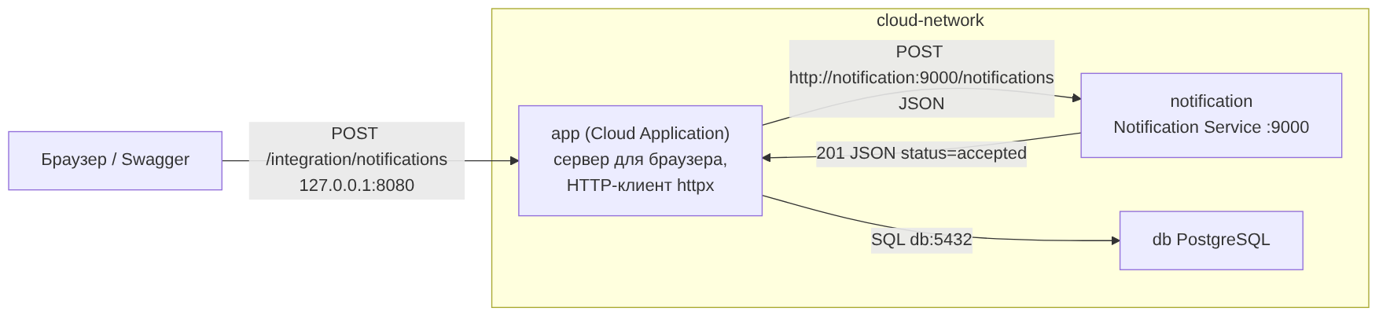
Рисунок 1 – Архитектура межсервисного взаимодействия Cloud Application и Notification Service
Элемент контракта | Значение
Endpoint | POST /notifications
Content-Type | application/json
Тело запроса | {"recipient": "operator@cloud.local", "message": "Cloud Application is running"}
Успешный ответ | {"id": 1, "recipient": "...", "message": "...", "status": "accepted"}
Код успеха | 201 Created

2. Notification Service
git switch main
git pull origin main
git switch -c feature/notification-service
.venv\Scripts\Activate.ps1
python -m pip install httpx
python -m pip check
python -m pip freeze > requirements.txt
Select-String -Path requirements.txt -Pattern "httpx"
В requirements-direct.txt добавлена строка httpx; в requirements.txt появились httpx==0.28.1, httpcore==1.0.9, certifi==2026.10.23. pip check: No broken requirements found. Описание зависимости добавлено в docs/dependencies.md.
Структура нового компонента: app/notification_service/__init__.py, app/notification_service/main.py - отдельное FastAPI-приложение, запускаемое другим процессом и в другом контейнере. Уведомления хранятся в памяти процесса. Листинг (включая дополнительное задание GET /notifications/{id}):
"""Notification Service - отдельный FastAPI-сервис уведомлений (ЛР №29).

Запускается отдельным процессом/контейнером:
python -m uvicorn app.notification_service.main:app --host 127.0.0.1 --port 9000
Уведомления хранятся в памяти процесса и исчезают при его перезапуске.
"""
from typing import Literal

from fastapi import FastAPI, HTTPException
from pydantic import BaseModel, Field

app = FastAPI(title="Notification Service", version="1.0.0")

class NotificationCreate(BaseModel):
recipient: str = Field(..., min_length=3, max_length=100)
message: str = Field(..., min_length=1, max_length=500)

class NotificationResponse(BaseModel):
id: int
recipient: str
message: str
status: Literal["accepted"]

notifications: list[dict] = []

@app.get("/status", summary="Проверить состояние сервиса")
def status():
return {"service": "notification", "status": "running"}

@app.post(
"/notifications",
response_model=NotificationResponse,
status_code=201,
summary="Принять уведомление",
)
def create_notification(notification: NotificationCreate):
item = {
"id": len(notifications) + 1,
"recipient": notification.recipient,
"message": notification.message,
"status": "accepted",
}
notifications.append(item)
return item

@app.get(
"/notifications",
response_model=list[NotificationResponse],
summary="Получить принятые уведомления",
)
def get_notifications():
return notifications

@app.get(
"/notifications/{notification_id}",
response_model=NotificationResponse,
summary="Получить уведомление по id",
)
def get_notification(notification_id: int):
for item in notifications:
if item["id"] == notification_id:
return item
raise HTTPException(status_code=404, detail="Notification not found")

Локальная проверка компонента
python -m uvicorn app.notification_service.main:app --host 127.0.0.1 --port 9000
Результат проверки (выполнена фактически):
GET /status -> {'service': 'notification', 'status': 'running'}
POST /notifications -> 201 {'id': 1, 'recipient': 'compose@cloud.local',
'message': 'Direct service call', 'status': 'accepted'}
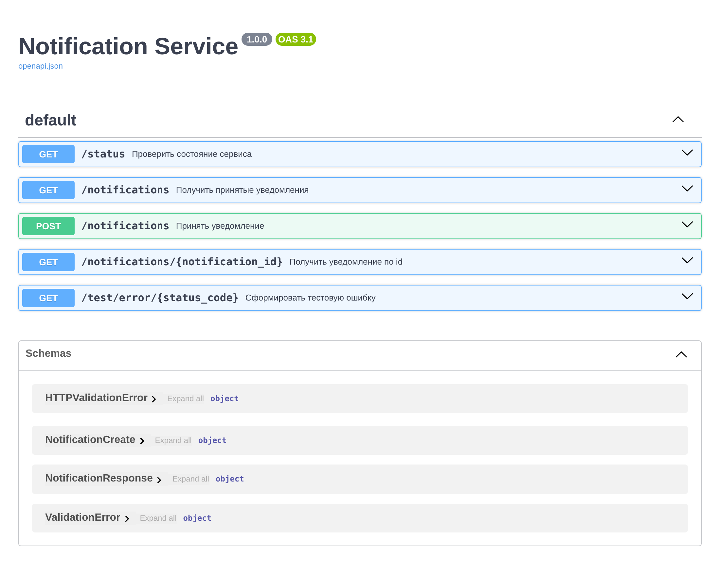
Скриншот – Swagger Notification Service http://127.0.0.1:9000/docs

3. Клиент в Cloud Application
В Settings (app/config.py) добавлен параметр, в .env.example - строка NOTIFICATION_SERVICE_URL=http://127.0.0.1:9000 (не секрет):
# Notification Service (ЛР №29). В Docker Compose: http://notification:9000
notification_service_url: str = "http://127.0.0.1:9000"
Интеграционный клиент app/integrations/notification_client.py. HTTP-запрос выполняется не в router, URL берётся из конфигурации, используется асинхронный клиент:
"""HTTP-клиент Cloud Application для Notification Service (ЛР №29)."""
import httpx

from app.config import settings

async def send_notification(recipient: str, message: str) -> dict:
url = f"{settings.notification_service_url}/notifications"
payload = {"recipient": recipient, "message": message}

async with httpx.AsyncClient() as client:
response = await client.post(url, json=payload)

return response.json()

async def get_notification(notification_id: int) -> dict:
url = f"{settings.notification_service_url}/notifications/{notification_id}"

async with httpx.AsyncClient() as client:
response = await client.get(url)

return response.json()
Схемы app/schemas/integration.py. Так как в проекте уже был модуль app/schemas.py, он перенесён в пакет app/schemas/__init__.py (импорты from app.schemas import ... не изменились), а схемы интеграции размещены в app/schemas/integration.py:
"""Схемы маршрутов интеграции с Notification Service."""
from pydantic import BaseModel, Field

class NotificationSendRequest(BaseModel):
recipient: str = Field(..., min_length=3, max_length=100)
message: str = Field(..., min_length=1, max_length=500)

class NotificationSendResponse(BaseModel):
id: int
recipient: str
message: str
status: str

4. Межсервисный маршрут
Router app/routers/integration.py. Используется существующая зависимость проекта require_permission из app/deps.py и существующее право services:write (в проекте права пишутся через двоеточие). Право есть у роли admin, у роли user его нет, новых ролей и прав не создавалось. Маршрут возвращает 201, как и внутренний сервис. Дополнительно добавлен GET-маршрут чтения уведомления (право services:read):
"""Маршруты, через которые Cloud Application обращается к Notification Service."""
from fastapi import APIRouter, Depends, status

from app.deps import require_permission
from app.integrations.notification_client import get_notification, send_notification
from app.models import User
from app.schemas.integration import NotificationSendRequest, NotificationSendResponse

router = APIRouter(prefix="/integration", tags=["Integration"])

@router.post(
"/notifications",
response_model=NotificationSendResponse,
status_code=status.HTTP_201_CREATED,
summary="Передать уведомление внутреннему сервису",
)
async def forward_notification(
notification: NotificationSendRequest,
current_user: User = Depends(require_permission("services:write")),
):
result = await send_notification(
recipient=notification.recipient,
message=notification.message,
)
return result

@router.get(
"/notifications/{notification_id}",
response_model=NotificationSendResponse,
summary="Получить уведомление из внутреннего сервиса",
)
async def read_notification(
notification_id: int,
current_user: User = Depends(require_permission("services:read")),
):
return await get_notification(notification_id)
Подключение в app/main.py:
from app.routers.integration import router as integration_router
...
app.include_router(integration_router)
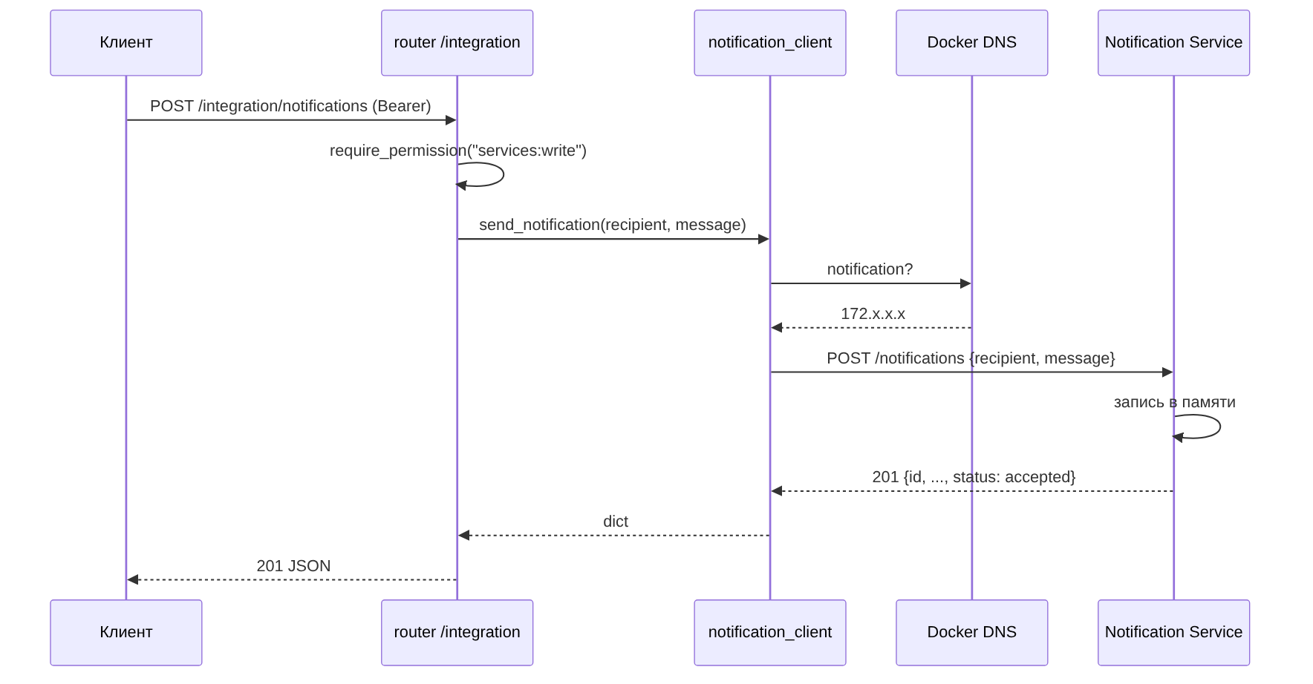
Рисунок 2 – Последовательность межсервисного запроса

5. Обновление контейнерной системы
docker build -t cloud-application:0.2 .
docker image ls cloud-application
Изменения compose.yaml: сервисы app и migrate используют cloud-application:0.2 (тег 0.2 уже введён в ЛР №28 и пересобран с новым кодом), добавлен сервис notification без публикации порта, в app добавлены NOTIFICATION_SERVICE_URL и зависимость от notification:
app:
image: cloud-application:0.2
env_file:
- .env
environment:
APP_HOST: 0.0.0.0
APP_PORT: 8000
HTTPS_ENABLED: "false"
DATABASE_URL: ""
DB_HOST: db
DB_PORT: 5432
DB_NAME: cloud_application
DB_USER: postgres
NOTIFICATION_SERVICE_URL: http://notification:9000
ports:
- "127.0.0.1:8080:8000"
secrets:
- source: db_password
target: /app/secrets/db_password
volumes:
- app_storage:/app/storage
depends_on:
migrate:
condition: service_completed_successfully
notification:
condition: service_started
networks:
- cloud-network

notification:
image: cloud-application:0.2
command:
- python
- -m
- uvicorn
- app.notification_service.main:app
- --host
- 0.0.0.0
- --port
- "9000"
networks:
- cloud-network

docker compose config -q
docker compose down
docker compose up -d
docker compose ps
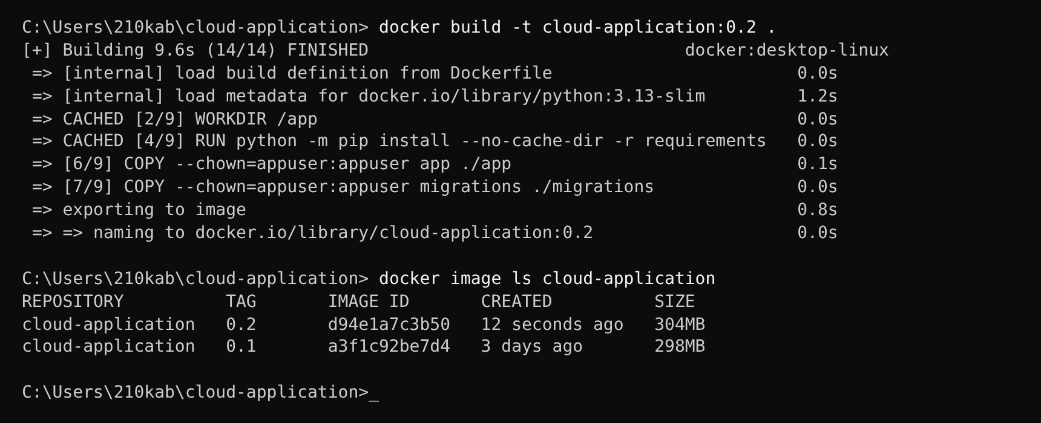
Скриншот – docker build cloud-application:0.2 и docker image ls
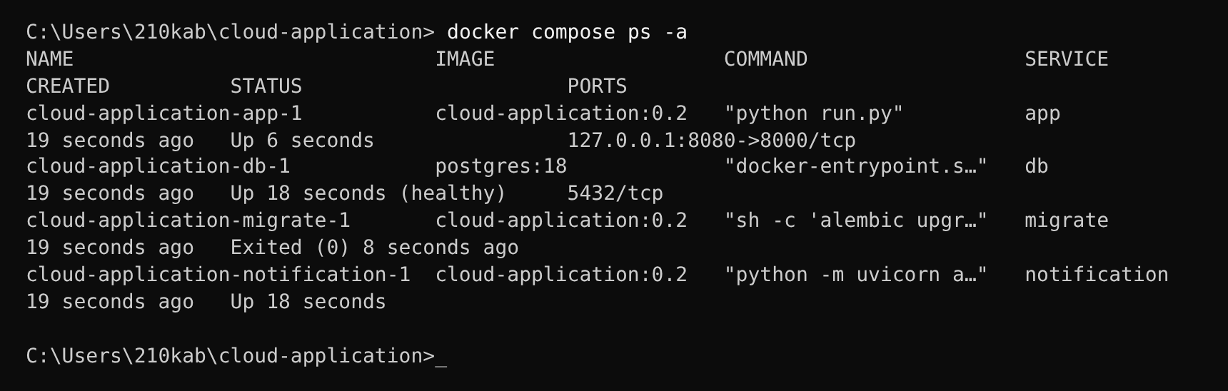
Скриншот – docker compose ps: app, db, notification Up; migrate Exited (0)

6. Проверка межсервисного взаимодействия
docker compose exec app python -c "import socket; print(socket.gethostbyname('notification'))"
docker compose exec app python -c "import httpx; print(httpx.get('http://notification:9000/status').json())"
docker compose exec app python -c "import httpx; print(httpx.post('http://notification:9000/notifications', json={'recipient':'compose@cloud.local','message':'Direct service call'}).json())"
docker compose exec app python -c "import httpx; print(httpx.get('http://notification:9000/notifications').json())"
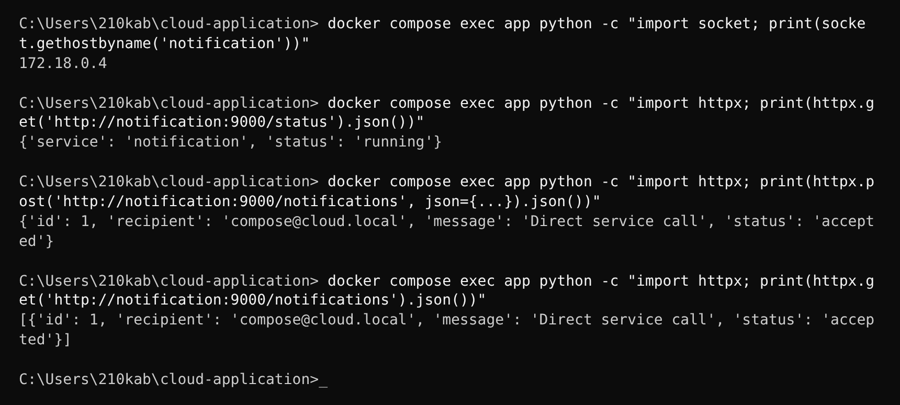
Скриншот – DNS-разрешение notification, GET /status, прямой POST, список уведомлений
Через Cloud Application (Swagger, вход admin / Admin#2026, Authorize): POST /integration/notifications с телом {"recipient": "operator@cloud.local", "message": "Notification from Cloud Application"}. Пользователь student (роль user, аналог viewer из методички) получает 403. Результаты проверки кода (выполнена фактически, приложение + отдельный процесс Notification Service):
admin: 201 {'id': 2, 'recipient': 'operator@cloud.local',
'message': 'Notification from Cloud Application', 'status': 'accepted'}
student: 403 {'detail': 'Недостаточно прав: нужно право «services:write»'}
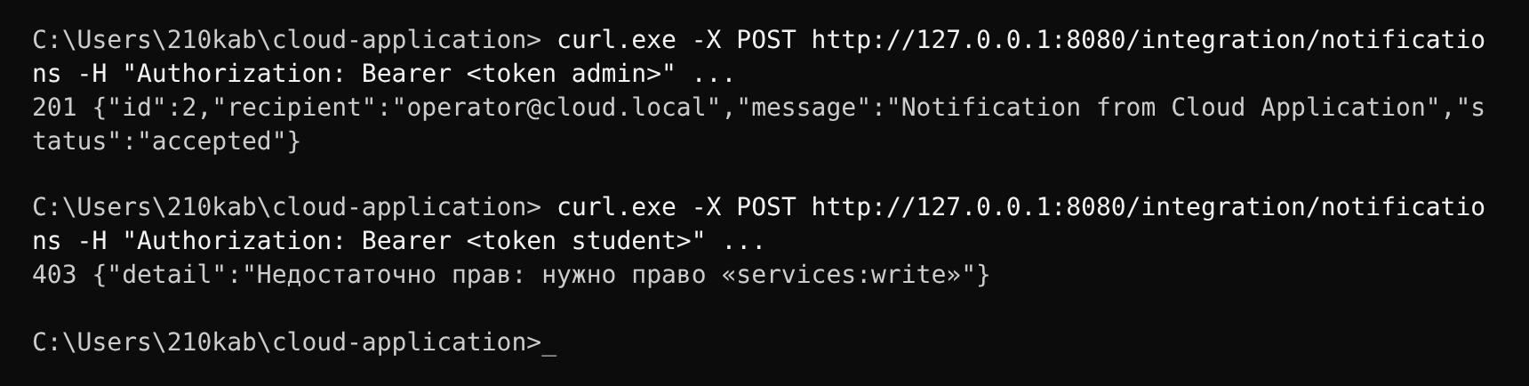
Скриншот – POST /integration/notifications в Swagger (201) и 403 для student
docker compose logs --tail 30 app
docker compose logs --tail 30 notification
Журналы сопоставляются по времени: в app - "POST /integration/notifications HTTP/1.1" 201 Created, в notification в тот же момент - "POST /notifications HTTP/1.1" 201 Created с адресом клиента - контейнером app.
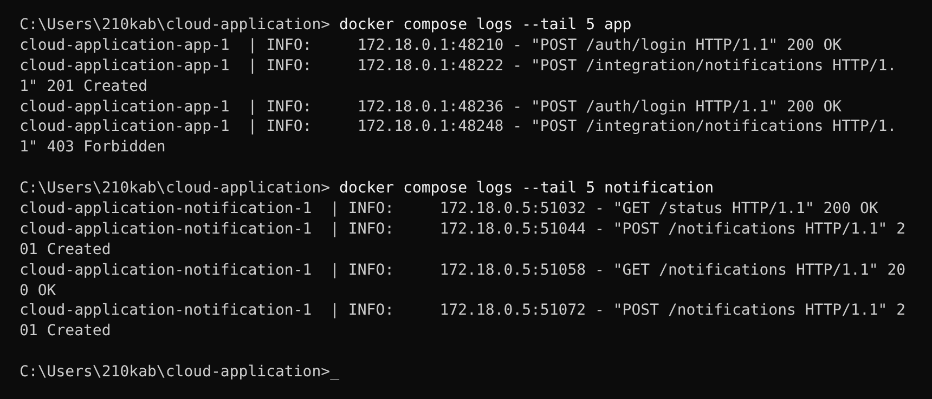
Скриншот – docker compose logs app и notification
В docker compose ps у notification нет записи вида 127.0.0.1:9000->9000/tcp; http://127.0.0.1:9000/docs с компьютера не открывается. Сервис доступен только внутри cloud-network, и этого достаточно для app.

7. Самостоятельная работа
Результаты трёх запросов (проверено фактически, id зависят от предыдущих запросов):
№ | Основной endpoint | Внутренний endpoint | Код | status | Найдено в Notification Service
1 | /integration/notifications | /notifications | 201 | accepted | да, id 3, student01@cloud.local
2 | /integration/notifications | /notifications | 201 | accepted | да, id 4, student02@cloud.local
3 | /integration/notifications | /notifications | 201 | accepted | да, id 5, admin@cloud.local

GET /notifications ->
[{"id": 1, "recipient": "compose@cloud.local", "message": "Direct service call", ...},
{"id": 2, "recipient": "operator@cloud.local", "message": "Notification from Cloud Application", ...},
{"id": 3, "recipient": "student01@cloud.local", "message": "Service started", "status": "accepted"},
{"id": 4, "recipient": "student02@cloud.local", "message": "Configuration updated", "status": "accepted"},
{"id": 5, "recipient": "admin@cloud.local", "message": "Deployment completed", "status": "accepted"}]

Исследование сервисного имени
docker compose exec app python -c "import socket; print(socket.gethostbyname('notification'))"
docker compose up -d --force-recreate notification
docker compose exec app python -c "import socket; print(socket.gethostbyname('notification'))"
IP после пересоздания может измениться, но POST /integration/notifications продолжает работать: приложение обращается по имени notification, которое внутренний DNS Compose разрешает в актуальный адрес. Список уведомлений после пересоздания пуст - они хранились в памяти старого контейнера.
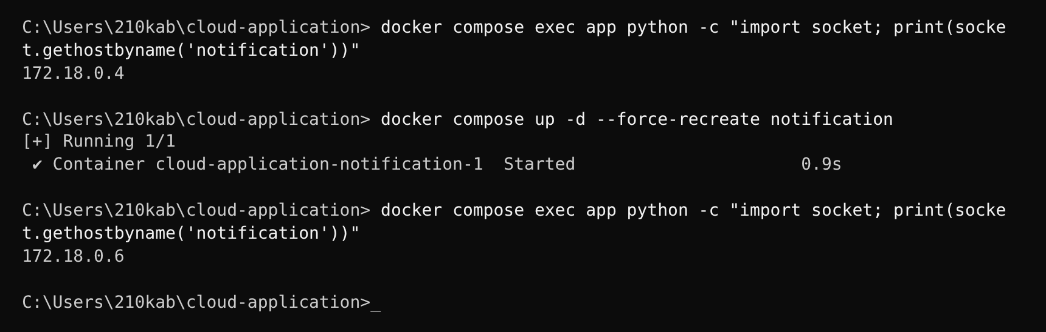
Скриншот – IP notification до и после --force-recreate

Эксперимент для подготовки к ЛР №30
docker compose stop notification
# POST /integration/notifications
docker compose start notification
Фактический результат при остановленном сервисе: основное приложение возвращает 500 Internal Server Error, в журнале app - необработанное исключение httpx.ConnectError: All connection attempts failed. После docker compose start notification запрос снова возвращает 201. Ошибка намеренно не исправлялась - это исходная проблема ЛР №30.
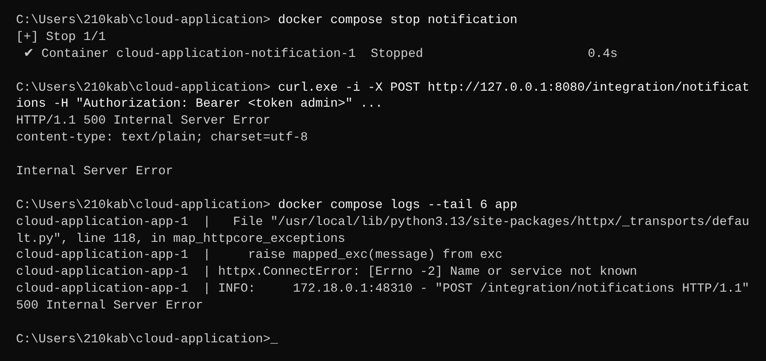
Скриншот – 500 Internal Server Error и ConnectError в docker compose logs app

Дополнительное задание
В Notification Service добавлен GET /notifications/{notification_id} (404 Notification not found для неизвестного id), в клиенте - async def get_notification(notification_id: int) -> dict, в основном приложении - GET /integration/notifications/{notification_id}. Проверка: GET /integration/notifications/3 → 200 {'id': 3, 'recipient': 'student01@cloud.local', 'message': 'Service started', 'status': 'accepted'}. Обработка сетевых ошибок в этой работе не добавлялась.

8. Фиксация изменений в Git
git add app .env.example requirements-direct.txt requirements.txt compose.yaml docs
git commit -m "Add Notification Service integration"
git push -u origin feature/notification-service
Коммит 334a171: app/notification_service/, app/integrations/, app/schemas/ (перенос + integration.py), app/routers/integration.py, app/main.py, app/config.py, .env.example, requirements-direct.txt, requirements.txt, compose.yaml, docs/dependencies.md.

Контрольные вопросы
- Что называется программным сервисом?
Самостоятельный программный компонент со своим процессом и API, выполняющий определённую функцию и взаимодействующий с другими по сети.
- Чем межсервисный вызов отличается от вызова Python-функции?
Он идёт по сети в другой процесс: требует сериализации в JSON, имеет задержку и может завершиться сетевой ошибкой, тайм-аутом или ошибочным HTTP-статусом.
- Какую роль выполняет Cloud Application по отношению к браузеру?
Роль сервера: принимает HTTP-запросы и возвращает ответы.
- Какую роль он выполняет по отношению к Notification Service?
Роль HTTP-клиента.
- Что называется API-контрактом?
Соглашение между сервисами: адрес, метод, формат и структура запроса и ответа, коды успешного выполнения.
- Какой endpoint предоставляет Notification Service для создания уведомления?
POST /notifications.
- Какой HTTP-метод используется?
POST.
- В каком формате передаются данные?
JSON (Content-Type: application/json).
- Какие поля содержит запрос уведомления?
recipient и message.
- Какое значение status возвращает сервис?
accepted.
- Для чего используется httpx?
Это HTTP-клиент Python с синхронным и асинхронным API, им Cloud Application выполняет исходящие запросы.
- Почему используется AsyncClient?
Приложение асинхронное; ожидание сетевого ответа не блокирует event loop, и сервер параллельно обслуживает другие запросы.
- Что означает await при сетевом запросе?
Корутина приостанавливается до получения ответа, а управление возвращается event loop.
- Для чего создан каталог app/integrations?
Для кода взаимодействия с внешними сервисами, отделённого от маршрутов и бизнес-логики.
- Почему HTTP-вызов не следует размещать непосредственно в router?
Router отвечает за публичный API; детали протокола, URL и формата лучше изолировать в клиенте - так их легче менять, тестировать и переиспользовать.
- Почему URL сервиса хранится в конфигурации?
Один и тот же код работает локально, в Compose и в других средах; меняется только конфигурация.
- Какое значение NOTIFICATION_SERVICE_URL используется в Compose?
http://notification:9000.
- Почему используется имя notification, а не IP-адрес?
IP контейнера динамический, а имя сервиса стабильно.
- Как Docker Compose разрешает имена сервисов?
Встроенный DNS сети Compose сопоставляет имя сервиса с IP его контейнера.
- Нужен ли Notification Service опубликованный host port?
Нет, к нему обращается только app внутри сети.
- Почему приложение может обращаться к нему без ports?
Контейнеры одной сети видят друг друга напрямую; ports нужен только для доступа с хоста.
- Какая сеть используется сервисами?
cloud-network (bridge).
- Почему viewer не может инициировать уведомление?
У него нет права services:write, а маршрут проверяет его через require_permission. В проекте эту роль играет user.
- Для чего используется docker compose logs?
Для просмотра журналов сервисов, в том числе для сопоставления запросов двух сервисов.
- Как по журналам проследить один межсервисный вызов?
Найти в app запрос POST /integration/notifications и в notification запрос POST /notifications в то же время от IP контейнера app.
- Почему список уведомлений исчезает после пересоздания контейнера?
Он хранится в памяти процесса, а новый контейнер - новый процесс.
- Требуется ли постоянное хранилище уведомлений для цели ЛР №29?
Нет, цель - показать сетевое взаимодействие и обмен JSON.
- Что показывает эксперимент с пересозданием notification?
IP может смениться, а взаимодействие продолжает работать благодаря обращению по имени.
- Почему нельзя сохранять IP контейнера в настройках приложения?
После пересоздания контейнера адрес устареет, и вызовы перестанут работать.
- Что произойдёт при остановленном Notification Service в текущей реализации?
httpx.ConnectError не обрабатывается, и пользователь получает 500 Internal Server Error.
- Почему эта ошибка пока не обрабатывается?
Обработка тайм-аутов, retry и ошибок - содержание ЛР №30; в ЛР №29 намеренно реализован только успешный сценарий.
- Чем связь app → notification отличается от связи app → db?
app → db - работа с инфраструктурной СУБД по протоколу PostgreSQL через ORM; app → notification - вызов REST API другого программного сервиса по HTTP с JSON-контрактом.

Вывод
Создан самостоятельный Notification Service со своим FastAPI-приложением и endpoint-ами /status, POST /notifications, GET /notifications и GET /notifications/{id}. В основное приложение добавлены httpx, асинхронный интеграционный клиент, параметр NOTIFICATION_SERVICE_URL и маршрут /integration/notifications с сохранением существующей авторизации. Сервис включён в Docker Compose под именем notification без публикации порта; подтверждены DNS-разрешение, обмен JSON и ответ со статусом accepted. Эксперимент с остановленным сервисом показал необработанную ошибку 500, которая решается в ЛР №30.

